**HỌC VIỆN CÔNG NGHỆ BƯU CHÍNH VIỄN THÔNG**

**KHOA AN TOÀN THÔNG TIN 1**



**Môn: Nhập Môn Công Nghiệp Phần Mềm**

**BÁO CÁO BÀI TẬP LỚN**

**Họ và tên sinh viên:**

**Đỗ Tiến Sĩ**

**Mã số sinh viên:**

**B20DCAT153**

**Họ và tên giảng viên:**

**Thầy: Đỗ Thị Ngọc**

**Hà Nội 5/2023 (tháng/năm)**

1. **Pha lấy yêu cầu:**
2. Các từ chuyên ngành:

* hệ thống quản lý kết quả học tập của sinh viên: tên của hệ thống
* sinh viên: người sử dụng phần mềm để xem xét trong quá trình học tập.
* quản lý : người giáo vụ phụ trách việc quản lý việc quản lý học phần và lên lịch thời khóa biểu cho giáo viên.
* Giáo viên: người giảng dạy và có chức năng nhập điểm cho sinh viên.
* Môn học: là môn học mà student đăng kí học và teacher đăng kí dạy
* Lớp học phần : là thứ mà chỉ ra phòng học và thời gian mà giáo viên dạy môn học đó hoặc là sinh viên học ở đâu vào thời gian nào.
* Quản lý sinh viên: quản lý sinh viên.
* quản lý môn học: là thứ giúp quản lý kiểm soát môn học.
* nhập điểm: là hành động đưa điểm môn học dành cho giáo viên người sử dụng
* phòng học: là đối tượng mà xác định địa điểm của sinh viên học.
* xem thời khóa biểu
* lên thời khóa biểu là hoạt động người quản lý có thể tạo ra thời khóa biểu
* người quản lý hệ thống: có quyền quản lý tài khoản.
* đăng kí lớp học phần của sinh viên là sự kiện đăng kí môn học cho sinh viên
* Môn học: được student or teacher học hoặc dạy
* đăng nhập là hoạt động tham gia vào hệ thống.

1. Mô tả từng người:

+) Sinh viên được phép:

* Xem thời khóa biểu của mình.
* Đăng kí môn học.
* Đăng kí lớp học phần.
* Xem điểm của mình.

+) Giáo viên được phép:

* Đăng kí môn học.
* Đăng kí lớp học phần.
* Nhập điểm.

+) Quản lý hệ thống:

* Quản lý tài khoản của toàn hệ thống.
* Được xem báo cáo.

+) Quản lý:

* Quản lý phòng học.
* Quản lý môn học.
* Quản lý lớp học phần.
* Quản lý lịch học môn học.

Mô tả các use case:

* Người sử dụng

Ta quy ước quản lý hệ thống, người quản lý, giáo viên, quản lý , sinh viên là người sử dụng

* Đăng nhập: use case này cho phép tài khoản người sử dụng đăng nhập vào tài khoản của mình.
* Đổi mật khẩu: use case này cho phép các người sử dụng thay đổi password
* Đăng xuất: cho phép người sử dụng sau khi hoàn thành việc thì có thể đăng xuất.

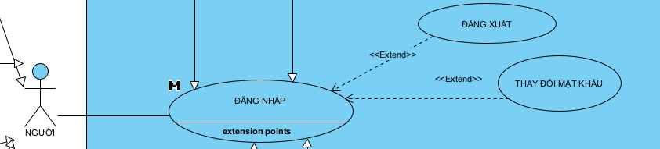

* Sinh viên:
* Đăng nhập: để xuất hiện được menu của student sau khi đăng nhập thì ta gọi đó là uc sinh viên đăng nhập.
* Xem thời khóa biểu: xem thời khóa biểu sau khi đăng kí môn học.
* Đăng kí môn học: use case này cho phép sinh viên thêm xóa các môn học từ hệ thống vào kì học của mình.
* Đăng kí lớp học phần: use case này cho phép sinh viên thêm, xóa các lớp học phần từ môn học mà mình đã đăng kí.
* Xem điểm:use case này cho phép sinh viên xem điểm các môn học mà mình đã đăng kí học.

|  |
| --- |
|  |

* Giáo viên
* Đăng nhập: đề xuất hiện menu của giáo viên ngay sau khi login thì tao gọi uc đăng nhập giáo viên
* Đăng kí môn học: uc này cho phép giáo viên thêm, xóa các môn học từ hệ thống.
* Đăng kí lớp học phần: uc cho phép giáo viên thêm, xóa các lớp học phần từ các môn học mà đã đăng kí.

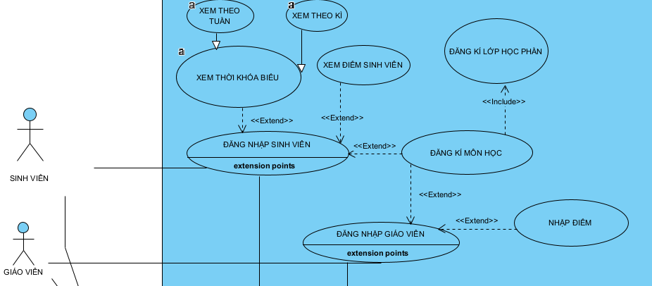

* Quản lý hệ thống:
* Đăng nhập: để đề xuất menu của người quản lý ngay sau khi login thì ta gọi uc đăng nhập quản lý hệ thống.
* Xem báo cáo: uc này cho phép người quản lý hệ thống xem được các báo cáo của hệ thống ví dụ: thống kê sinh viên qua môn, thông kê thành tích học tập, báo cáo đăng kí môn học, ….

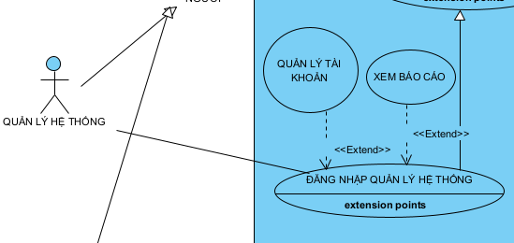

* Quản lý:
* Đăng nhập: để đề xuất ra menu của quản lý ngay sau khi login thì ta gọi uc đăng nhập quản lý.
* Quản lý môn học: uc cho phép người quản lý thêm sửa xóa các môn học trong hệ thống.
* Quản lý học phần: uc cho phép người quản lý thêm sửa xóa các lớp học phần trong hệ thống.
* Quản lý lịch học môn học: uc cho phép người quản lý thêm sửa xóa lịch học của lớp học phần trong môn học.

|  |
| --- |
|  |

1. Mịn hóa mô hình BM:  
   Xem xét lại các use case:

Giáo viên và sinh viên đều có cùng uc đăng kí môn học và đăng kí lớp học phần.

* Có thể gộp chung lại thành uc đăng kí môn học và đăng kí lớp học phần cho toàn cả sinh viên và giáo viên.

Use case tổng quan cho toàn bộ hệ thống:

|  |
| --- |
|  |
|  |

1. **Pha phân tích**
2. Mô hình hóa chức năng:

Scenario chuẩn cho xem thời khóa biểu của sinh viên:

* 1. Sinh viên A chọn chức năng xem thời khóa biểu sau khi login. A muốn xem thời khóa biểu của kì học.
  2. Giao diện thời khóa biểu hiện ra với 2 nút: xem theo tuần , xem theo kì học.
  3. Sinh viên A nhấn chọn xem theo tuần và click nút xem.
  4. Trang xem thời khóa biểu hiện ra thời khóa biểu với 1 bảng gồm 7 cột tương ứng 7 ngày, 6 hàng tương ứng với 6 kíp học mỗi ngày. Mỗi ô tương ứng hiển thị tên môn, nhóm môn, phòng học và khung giờ tương ứng.

1. Trích lớp thực thể.

Đề bài mô tả như sau:

* Mỗi sinh viên (Mã SV, mật khẩu, tên, ngày sinh, khóa, quê quán, địa chỉ) được phép đăng kí tối thiểu 10 tín chỉ/học kì và tối đa 15 tín chỉ/học kì
* Mỗi sinh viên được đăng kí nhiều môn học (mã môn, tên môn, số tín chỉ)
* Mỗi môn học có thể có nhiều môn học yêu cầu sinh viên phải hoàn thành trước đó thì mới được đăng kí
* Mỗi môn học có thể có nhiều lớp học phần (mã lớp, tên lớp, số sv tối đa, phòng học, khung giờ học cố định trong tuần)
* Sinh viên không được phép đăng kí học hai lớp có trùng buổi học
* Với mỗi môn học, một sinh viên chỉ được đăng kí vào 1 lớp xác định
* Kết quả của sinh viên (điểm thành phần số 1, số 2, số 3, điểm thi, điểm cuối cùng=x% số1+ y% số2 + z% số3 + w% điểm thi) được lưu theo từng môn học.
* Điểm trung bình của sinh viên trong học kì được tính bằng trung bình có trọng số là số tín chỉ từng môn học.
* modul "Xem TKB của sinh viên" với các bước sau đây: SV chọn menu xem TKB → Giao diện xem TKB hiện lên với phía trên là ô chọn các cách xem TKB theo: tuần, học kỳ → SV chọn xem theo tuần → Phía dưới cập nhật hiển thị thời khóa biểu theo tuần hiện tại của SV: 1 bảng có 7 cột tương ứng 7 ngày, 6 hàng tương ứng 6 kíp học cho mỗi ngày. Trong mỗi ô của bảng hiển thị tên môn học, nhóm môn học, và tên phòng học tương ứng với khung giờ đó.

Từ những lớp ở trên và suy luận với modul mà ta cần làm thì ta có các entity sau:

* MonHoc: lớp môn học
* HocKi: lớp học kì.
* CaHoc: lớp ca học.
* LopHocPhan: lớp lớp học phần.
* PhongHoc: lớp phòng học.
* ThoiKhoaBieu: lớp thời khóa biểu
* SinhVien: lớp sinh viên
* Diem: lớp điểm
* DonDangKi: lớp đăng kí lớp học phần.

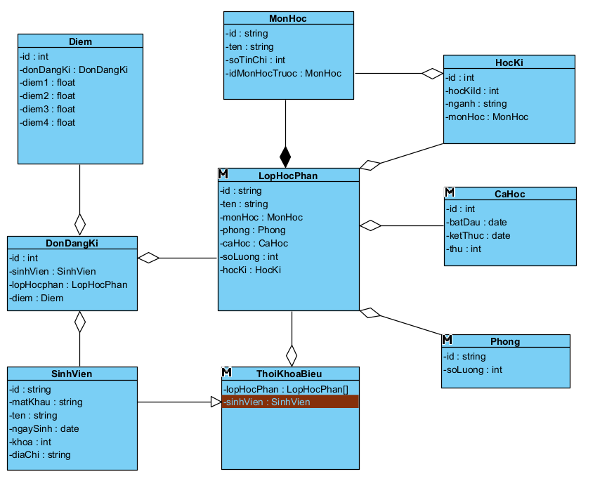

1. Trích lớp điều khiển.

* Lớp điều khiển:
* Lớp điều khiển cho modul MonHoc: MonHocCtr.
* Lớp điều khiển cho modul LopHocPhan: LopHocPhanCtr.
* Lớp điều khiển cho modul HocKi: HocKiCtr.
* Lớp điều khiển cho modul CaHoc: CaHocCtr.
* Lớp điều khiển cho modul Phong: PhongCtr.
* Lớp điều khiển cho modul DonDangKi: DonDangKiCtr.
* Lớp điều khiển cho modul SinhVien: SinhVienCtr.
* Lớp điều khiển cho modul Diem: DiemCtr.
* Đề xuất lớp biên cho module xem thời khóa biểu của sinh viên:
* Giao diện chính: SinhVienFrm
* Chắc năng xem: form xem (ThoiKhoaBieuFrm)

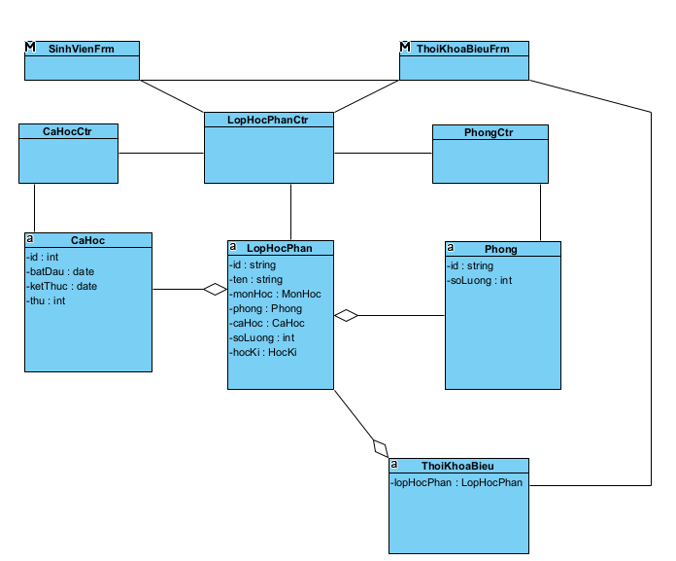

1. Sequence Diagram

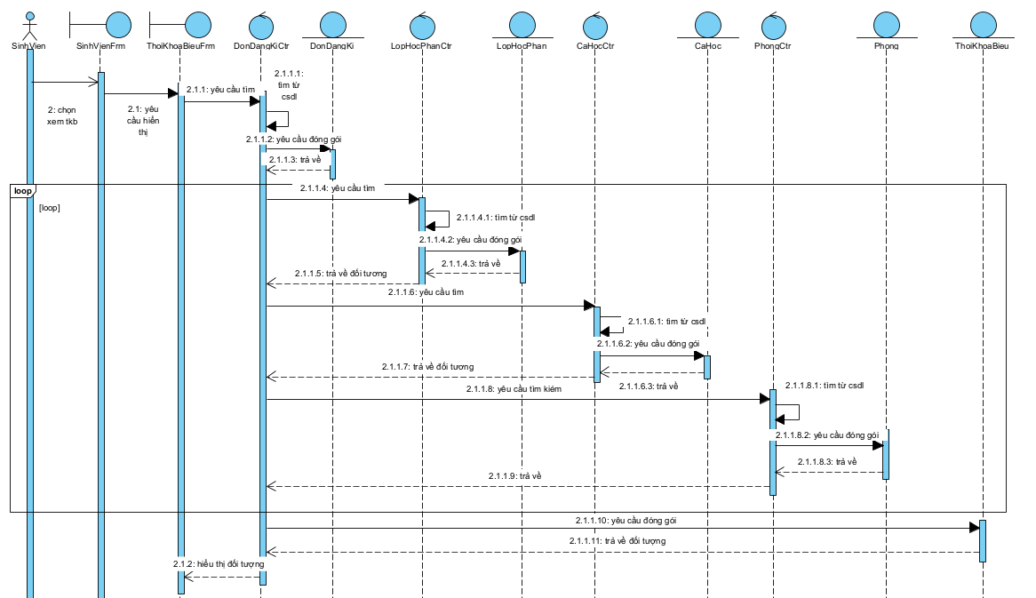+

Scenario bước pha phân tích:  
1. Sinh viên A chọn chức năng xem thời khóa biểu.  
2. Lớp SinhVienFrm hiện ra 2 nút: là xem theo tuần hoặc xem theo học kì.

3. Sinh viên A click vào nút xem theo tuần.

4. Lớp SinhVienFrm gọi lớp ThoiKhoaBieuFrm yêu cầu hiển thị.

5. Lớp ThoiKhoaBieuFrm gọi lớp DonDangKiCtr để yêu cầu tìm kiếm các lớp học phần mà sinh viên đã đăng kí.

6. Lớp DonDangKiCtr tìm kiếm các lớp học phần mà sinh viên đã đăng kí trong cơ sở dự liệu.

7. Lớp DonDangKiCtr gửi đến lớp DonDangKi để yêu cầu đóng gói thành danh sách các đối tượng DonDangKi.

8. Lớp DonDangKi gửi trả danh sách đối tượng donDangKi cho lớp DonDangKiCtr

9. Lớp DonDangKiCtr gửi yêu cầu tìm kiếm đến LopHocPhan ứng với các DonDangKi trả về.

10. Lớp LopHocPhanCtr tìm kiếm các section trong cơ sở dữ liệu tương ứng.

11. Lớp LopHocPhanCtr gửi yêu cầu đóng gói đến lớp LopHocPhan.

12. Lớp LopHocPhan đóng gói trả về đối tượng cho lớp LopHocPhanCtr.

13. Lớp LopHocPhanCtr trả về đối tượng section cho lớp DonDangKiCtr.

14. Lớp DonDangKiCtr gửi yêu cầu tìm kiếm tới lớp CaHocCtr để tìm kiếm các đối tượng caHoc tương ứng với đối tượng LopHocPhan được trả về.

15 Lớp CaHocCtr tìm kiếm đối tượng trong cơ sở dữ liệu.

16. Lớp CaHocCtr gửi yêu cầu đóng gói đến lớp CaHoc yêu cầu đóng gói.

17. Lớp CaHoc trả về đối tượng cho lớp CaHocCtr.

18. Lớp CaHocCtr trả về đối tượng cho lớp DonDangKiCtr

19. Lớp DonDangKiCtr gửi yêu cầu tìm kiếm lớp PhongCtr tương ứng với đối tượng LopHocPhan được trả về phía trên.

20. Lớp PhongCtr tìm kiếm đối tượng trong cơ sở dữ liệu.

21. Lớp PhongCtr yêu cầu đóng gói gửi đến lớp Phong.

22. Lớp Phong trả về đối tượng cho lớp PhongCtr.

22. Lớp PhongCtr gửi đối tượng trả về cho lớp DonDangKiCtr.

23. Lớp DonDangKiCtr gửi yêu cầu đóng gói tới lớp ThoiKhoaBieu.

24. Lớp ThoiKhoaBieu đóng gói và trả về đối tượng cho lớp DonDangKiCtr.

25. Lớp DonDangKiCtr gửi thông tin cho lớp ThoiKhoaBieuFrm thông tin cần.

1. Pha thiết kế:
2. Thiết kế cơ sở dữ liệu:

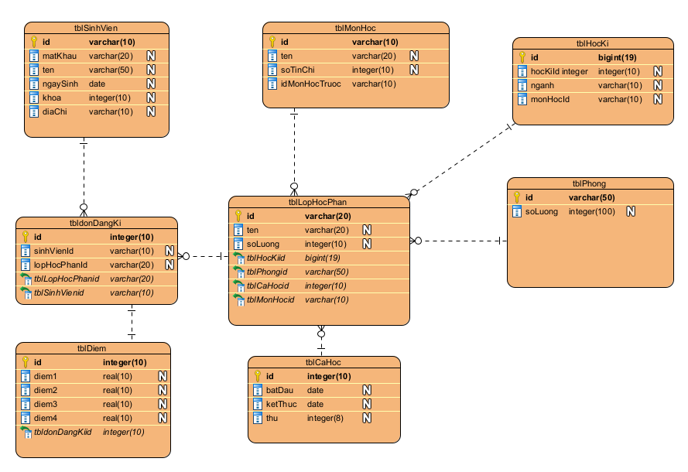

2. Mô hình MVC thiết kế:  
 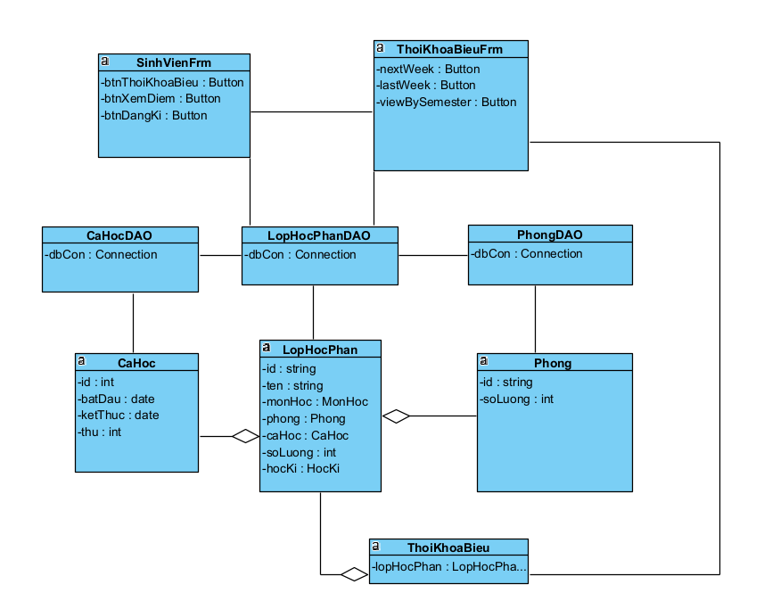

1. Pha cài đặt.

Em không code được phần phần kia phần mềm nên em xin show code trong chương trình ạ.

1. Pha Kiểm thử:

Test 1:

* 1. Bảng dữ liệu hiện thời:

Bảng Phong:

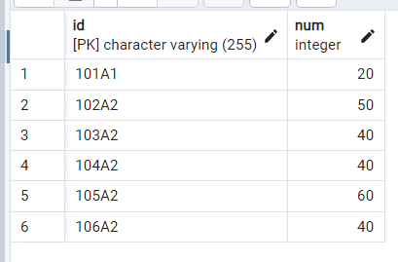

Bảng CaHoc:

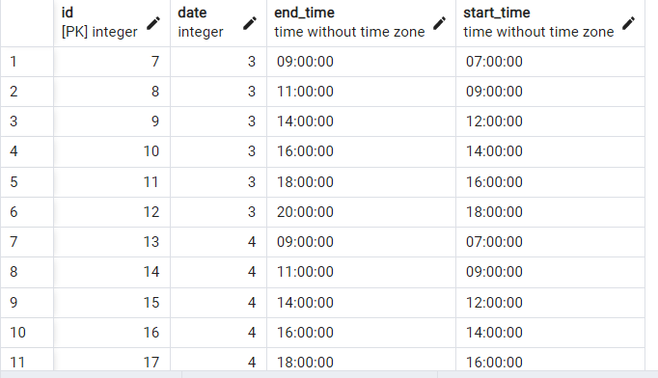

Bảng HocSinh:

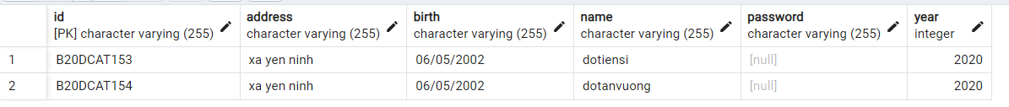

Bảng DonDangKi:

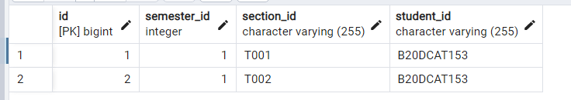

Bảng LopHocPhan:

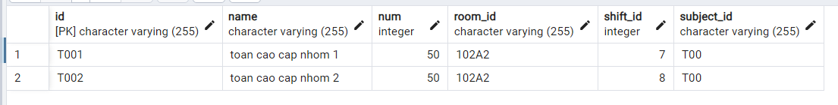

Kết quả mong muốn cho sinh viên “B20DCAT153”:

